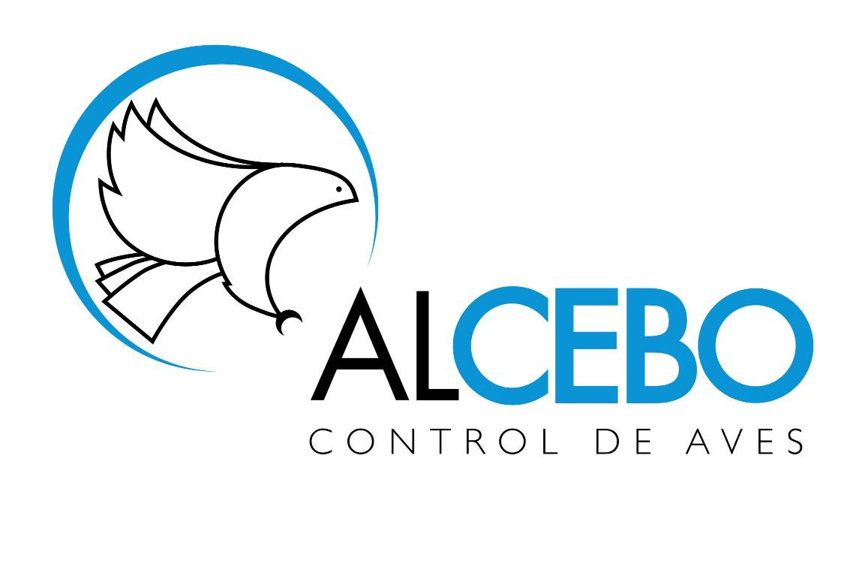
presupuesto

Informe Técnico

Presupuesto para

Ref: {clientName}
Com. Prop. {clientAddress}
C/ {address_3}
28@@@@ Madrid
Att: D. {address_4}

CONTENIDO
presupuesto

- CONTROL DE AVES URBANAS: CUÁLES Y POR QUÉ
- LEGISLACIÓN
- PROBLEMAS ASOCIADOS – DAÑOS QUE CAUSAN
- LA ELECCIÓN DEL SISTEMA DE CONTROL DE AVES
- SU CASO: DIAGNÓSTICO Y PROPUESTA DE SOLUCIÓN
- PRESUPUESTO Y GARANTÍAS

1.- CONTROL DE AVES URBANAS: CUÁLES Y POR QUÉ

Algunas de las aves urbanas que han proliferado en el hábitat urbano pueden constituir una molestia y un riesgo para la salud. En aquellos casos en que por su elevada concentración en lugares determinados hacen de ellas poblaciones incontroladas y enfermas pueden llegar a considerarse una plaga. Algunos autores llegan a considerar a las palomas como ratas voladoras, haciéndose necesario su control.
presupuesto

Las especies que más comúnmente pueden llegar a constituir una plaga son:

- La Paloma Bravía (Columba livia)
- El Estornino (Stumus vulgaris)
- La Gaviota Argentada (Larus argentatus)
- El Gorrión (Passer domesticus)

Su importancia depende de las zonas y hay otras especies que también pueden causar problemas.

Las estimaciones indican que una ciudad media mediterránea posee una población de más de 1500 palomas por kilómetro cuadrado. La gran mayoría tiene su lugar de nidificación favorito en edificios, pues encuentran fácil refugio y abundante alimento en los residuos urbanos. En zonas rurales se concentran junto a explotaciones ganaderas para aprovechar los desechos animales.

2.- LEGISLACIÓN

Se deberá atender a la legislación aplicable en cada municipio, provincia, o comunidad autónoma. A nivel nacional, las aves mencionadas anteriormente están reguladas por:

- Legislación Europea
- Directiva 2009/147/ce del parlamento europeo y del consejo de 30 de noviembre de 2009 relativa a la conservación de las aves silvestres.
- Legislación Nacional
- Ley 42/2007, de 13 de diciembre, del Patrimonio Natural y de la Biodiversidad.
- Ley 7/2018, de 20 de julio, de modificación de la Ley 42/2007, de 13 de diciembre, del Patrimonio Natural y de la Biodiversidad
- R.D.139/2011, de 4 de febrero, para el desarrollo del Listado de Especies Silvestres en Régimen de Protección Especial y del Catálogo Español de Especies Amenazadas.
El uso de venenos está terminantemente prohibido, ya que el animal muerto puede pasar a la cadena trófica (ser alimento de otro animal) y provocar problemas ecológicos y de salud graves.

3.- PROBLEMAS ASOCIADOS – DAÑOS QUE CAUSAN

Las Aves-plaga pueden causar múltiples problemas, entre los que podemos encontrar:

- Daños en edificios:
presupuesto
- Los excrementos de las aves son ácidos y mediante reacciones químicas llega a desintegrar cemento y hormigón, deteriorando gravemente el resto de materiales constructivos.
- Pueden bloquear desagües y canalones: la acumulación de excrementos, plumas, nidos y cuerpos llegan en muchos casos a obstruir el paso de agua, provocando inundaciones y goteras.

- Amenaza para la salud:

- Pueden transmitir varias enfermedades, algunas de ellas tan serias como la salmonelosis, la toxoplasmosis y la neumonía. Se han catalogado hasta 40 enfermedades transmisibles al ser humano por la paloma, y son portadoras de hasta 60 ectoparásitos externos (piojos, pulgas, garrapatas, etc.)
- Además, los propios nidos suelen ser fuente de muchos insectos y otras plagas muy molestas, como ácaros, piojos, pulgas y garrapatas que pueden provocar alergias a las personas.

- Costes económicos:

- Puesto que ensucian fachadas, vehículos, ropas tendidas en patios interiores, etc; lo que conlleva asumir un presupuesto extra en pintura y limpieza.
- Las partidas extraordinarias dedicadas a la solución de los daños que ocasionan por humedades, etc.

- Otras molestias asociadas:

- Además los excrementos suelen ser resbaladizos, lo que puede resultar peligroso para los transeúntes y estéticamente resultan desagradables.
- Causan molestias con sus ruidos y el olor desagradable que emanan.
- Activación de alarmas y un largo etcétera de alteraciones posibles.

4.- LA ELECCIÓN DEL SISTEMA DE CONTROL DE AVES

El objetivo principal de Alcebo será utilizar sistemas que consigan resolver el problema que estén causando las aves plaga con la mínima incidencia en las propias aves. Es primordial mantener el equilibrio medioambiental para conseguir una co-habitación entre especies. El objetivo es encontrar el sistema más eficaz para evitar tanto el posado como la anidación en los edificios.

Es importante seleccionar bien el sistema puesto que estas aves suelen ser muy persistentes. La protección de edificios contra las aves suele ser muy complicada por lo que lo ideal es que lo realice un instalador profesional, con la formación adecuada.
presupuesto

Para elegir el sistema adecuado es necesario tener en cuenta varios factores, como la presión que ejercen las aves a controlar, el posible sistema de anclaje, el acceso para la instalación., etc. La elección del sistema siempre se realizará teniendo en cuenta los siguientes criterios:

- El objetivo es limitar la actividad de las aves sobre el edificio y sus efectos perniciosos.
- El sistema elegido garantizará:
  - la prolongada persistencia en el tiempo
  - el efecto mínimo estético

Habrá que tener en cuenta que al colocar un sistema de prevención las aves se pueden desplazar a otros sitios en el mismo edificio.

5.- SU CASO: DIAGNÓSTICO Y PROPUESTA DE SOLUCIÓN

- Diagnóstico

Durante la visita realizada el pasado día @@ de @@@@@ de 20@@ a su Comunidad de Propietarios en C/ {address_5}, en Madrid, se observó la presencia de @@@@palomas en @@@@@@@@ y @@@@@@@@, encontrándose afectadas varias zonas.

A continuación detallamos los aspectos más relevantes:

- Durante la visita pudimos comprobar cómo @@@@@@@@.
- El problema principal @@@@@@@@

Foto Muestra

- Además, también pudimos comprobar que {address_6}

Foto Muestra

- La existencia de varias zonas de anidación en su Comunidad de Propietarios hace de su ella un punto estratégico para las palomas a la hora de encontrar refugio y zonas de descanso y observación antes de entrar en sus nidos.

- Propuesta Técnica

Dadas las características de su Comunidad de Propietarios y las zonas de posado refugio y anidación de las palomas, se propone la protección de las zonas afectadas para impedir el acceso y la anidación de las palomas a las zonas detalladas.
presupuesto

A continuación detallamos las características de los sistemas elegidos, así como las zonas afectadas que deberán ser protegidas:

- 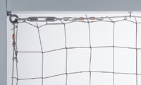RED NETWORK ANTI-PALOMAS: sus características generales son las siguientes:
- Base de polietileno trenzado pretratado contra la radiación U.V.
- Fijación de la red sobre cable de 2mm. de diámetro con puntos de anclaje de seguridad y pasadores, todos de acero galvanizado.
- Cada hebra se forma por 3 filamentos dobles, confiriendo una resistencia muy superior a la necesaria y un diámetro de fibras que impide a las palomas posarse sobre la red.
- El diámetro del rombo de la red de paloma (50 mm.) impide que las palomas pasen a su través sin disminuir la luminosidad ni la ventilación natural.

- 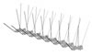VARILLAS AVIPOINT : sus características son las siguientes:
- Alambre de acero inoxidable 302 de 1,4 mm. Diámetro emportado en una base de policarbonato protegido contra la luz ultravioleta.

- Punta roma de baja reflectancia que no daña a las aves pero impide su posado.
- Fijación con adhesivo sellador de poliuretano de exteriores.

Se propone la protección mediante sistema de Red Network anti-palomas, en las siguientes zonas:

- Protección de {address_7}
- Protección de {address_8}
- Protección de {address_9}
presupuesto

La instalación se realizará por personal especializado y con formación en trabajos en altura, trabajos verticales y manejo de maquinas elevadoras.

En su caso, para realizar la instalación propuesta se propone como mejor opción el acceso mediante trabajo en suspensión por cuerdas. Para ello será necesaria la realización de unos trabajos previos, contemplados como medios auxiliares:

- Preparación de Accesos para Trabajos Verticales
- Preparación de cabeceras, así como montaje y desmontaje de cuerdas, para la realización de los trabajos mediante la técnica de progresión por cuerdas.
- Señalización de la zona de trabajo y colocación de elementos de protección, anclajes auxiliares y sistemas de seguridad

- Condiciones Generales

Será por cuenta del cliente:
- Agua y energía eléctrica y facilitar el acceso necesario para la ejecución del trabajo.
- Facilitar un cuarto con llave para el almacenamiento de materiales y herramientas.
- Licencias, permisos municipales, dirección facultativa de la obra, será por cuenta del cliente, siendo el pago de las tasas, tramitación y fianzas a depositar por cuenta del mismo. (Consultar para tramitación de las mismas – Ver Anexo)

Será por cuenta de Alcebo
- La mano de obra y seguridad social de los empleados.
- Medidas de seguridad de los empleados.
- Material técnico, maquinaria y herramientas.
- Suministro de todos los productos necesarios para la realización de los trabajos.

El contratante declina toda responsabilidad derivada de cualquier accidente que pudiera ocurrir al personal laboral de Alcebo. Así mismo Alcebo posee una póliza de R.C. con Caser Seguros Nº de Póliza 01133192, para cubrir cualquier otro tipo de daño que se pudiera ocasionar.

Alcebo se exime de los vicios ocultos no señalados en el presente presupuesto, que pudieran aparecer durante la realización de los trabajos.

NOTA IMPORTANTE
presupuesto
La propuesta técnica anterior está encaminada a resolver la actividad actual de las aves en el edificio. No obstante se debe tener en cuenta que al colocar un sistema de disuasión, las aves se pueden desplazar a otros sitios en el mismo edificio. El comportamiento posterior de las aves es IMPREDECIBLE.

6.- PRESUPUESTO Y GARANTÍAS C/ {address_10}
280@@ Madrid - Ref-@@@@@@@@@@@

Incluyen tanto los materiales como la mano de obra necesaria para la ejecución de los trabajos anteriormente descritos.

- Protección canalones del tejado (Red Paloma) ................... @@@@@ €
- Protección de huecos de ventilación. .................... ..................@@@@ €
- Protección de las 2 cornisas superiores (Red y Varilla) ... ........ @@@@@ €

Preparación de accesos (Quedan incluidos en la valoración anterior – excepto visados)
presupuesto
(Estos importes no incluyen IVA)

GARANTÍAS:

TODOS LOS MATERIALES TIENEN UNA GARANTÍA DE 5 AÑOS
GARANTÍA SOBRE LA INSTALACIÓN DE 1 AÑO

Conforme Cliente Alcebo Control, S.L.
CIF: ___________________ CIF: B45571791
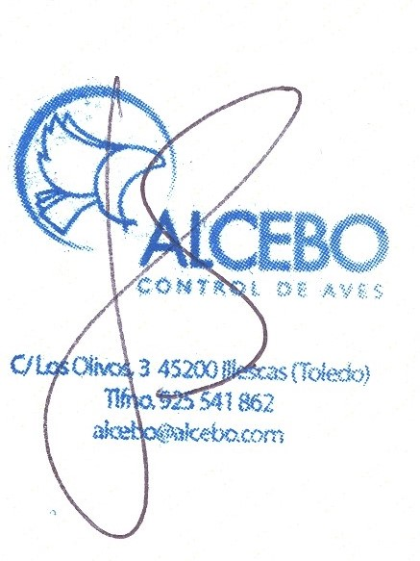

FORMA DE PAGO:
- 30% a al inicio de la instalación. 70% a convenir a la firma del contrato.

- Giro - Datos Bancarios: ____ / ____ / __ /__________
- Transferencia

Técnico Comercial: @@@@@@@@@@@ TlfMv {address_11}

En caso de aceptación, devolver firmado a Alcebo por e-mail o whatsapp
Este presupuesto tendrá una validez de 1 año desde

ANEXO – Otras Gestiones

A continuación detallamos algunas de las gestiones que podrían ser necesarias a petición de cada municipio relacionado con los trabajos a realizar: permisos, certificados, licencias de obra, impuestos, etc

Alcebo ofrece la tramitación y asesoramiento para las cuestiones relacionadas con la instalación propuesta:

- Licencias de Obra
presupuesto
- Gestión de la Licencia de Obra 250,00 €
- Impuesto sobre construcciones instalaciones y obras (ICIO) 4 %

- En caso de Descuelgue
Será necesario “Certificado de Descuelgue” tramitado y visado por un arquitecto o aparejador.
- Visado Descuelgue (Dirección Facultativa) 480,00 €(*)
Redacción con presentación de documento técnico y planos de montaje, pago de tasas colegiales en la dirección facultativa y certificación de descuelgue vertical, s/RD 2177:2004 UNE-EN 795, por el técnico facultativo visado por el Colegio Oficial, en cumplimiento de la normativa vigente de disposición de medios auxiliares en construcción. (I) (II)
- Licencia de Obra A determinar en cada municipio

- En caso de Ocupación de Vía
- Plataforma elevadora a determinar
- Licencia de obras a determinar en cada municipio
- Tasas, fianzas, ocupación y/o corte de vía pública a determinar

- En el supuesto de que el edificio esté catalogado, por ser un edificio de interés histórico-artístico protegido por Patrimonio (Ley 16/1985) o un edificio situado en una zona protegida, el Ayuntamiento podría denegar al titular (el cliente) la concesión de la licencia, para requerir que se tramite la solicitud por Procedimiento Ordinario, lo que implicaría la realización de un proyecto (a valorar aparte).
- Licencias de Obra (únicamente quedan incluidas las que se deban realizar mediante Declaración Responsable

(*) Estos importes se incrementarán con el IVA correspondiente a fecha de cobro/vencimiento.

